Hammarskölden 2023

Välkomna till Hammarskölden 2023

När: Lördagen den 26:e Augusti

Var: Hammarvallen Vallgatan 5

Spelregler: 5-manna enligt Svenska FF:s och Smålands FF:s tävlingsbestämmelser. Cupen spelas som poolspel där inga resultat räknas. Matchtid 2*12 minuter.

Avgift: Ingen lag eller spelaravgift

Vid ankomst:
Ledare hämtar ut kuvert med spelschema, medaljer m.m. i klubbstugan.
I kuvertet finns det med lagbeställningslapp på mat som kan lämnas in till grillen minst 1 timme innan servering om ni önskar beställa mat till ert lag och slippa eventuell kö.

Info om match:
Varje match är 2*12 minuter paus max 2 minuter mellan halvlekarna. Vid slutsignal så samlas lagen i mitten på planen och tackar för matchen och Grönt kort delas ut till en spelare i motståndarlaget.

Gröna kortet:
Delas ut i samband med att man tackar varandra för matchen. Ledare delar ut kortet till en spelare i motståndarlaget som utmärkt sig extra schysst på eller vid sidan av planen.
Exempel kan vara att man respekterar domaren, uppmuntrar till schysst spel eller kollar hur det gått med någon som är ledsen både medspelare och motståndare.

Mat:
Grill med hamburgare/korv samt kiosk, finns vegetariskt alternativ som grillas på beställning finns även glutenfritt bröd till hamburgare eller korv.

Ombyte:
Finns begränsat med ombytesmöjligheter så kom gärna ombytta i matchställ.

Domare:
Våra egna ungdomsdomare kommer i huvudsak att döma matcherna under dagen.

Fortsättning nästa sida…
Spelschema samt spelyta:
Se nedan för spelschema version 1.0, vid uppdatering kommer ni få en notis om detta samt så finns senaste versionen uppladdad på www.laget.se/ngis_hammarskolden

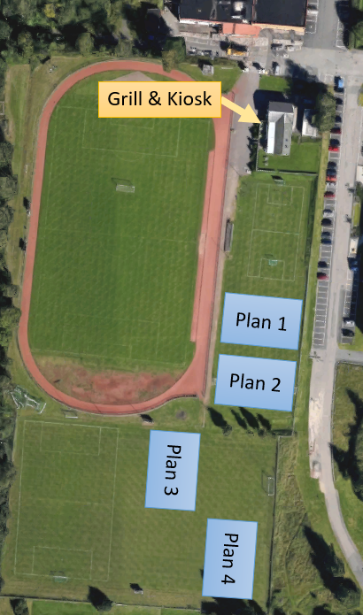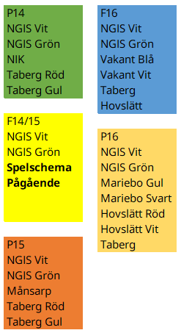

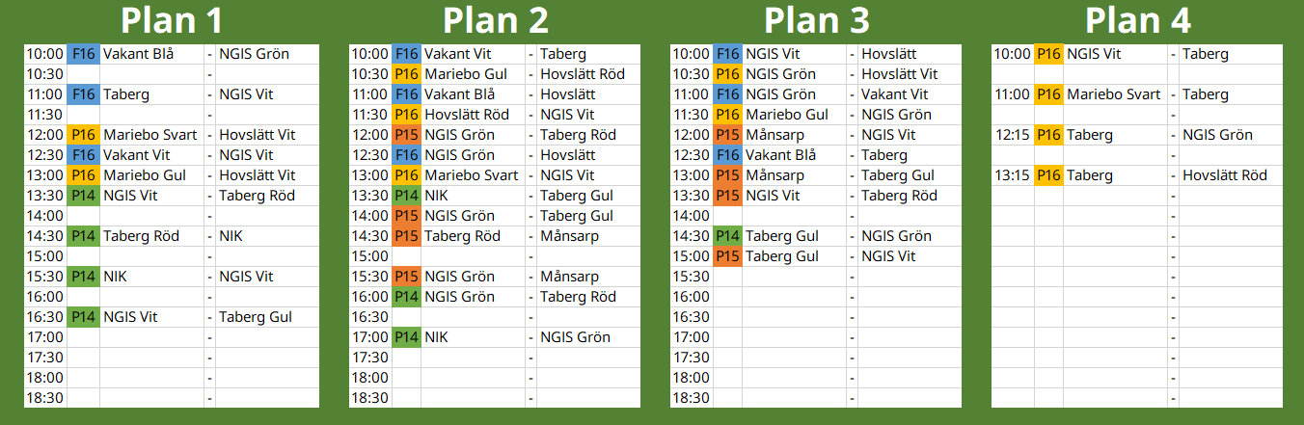

Önskar er en härlig dag på Hammarvallen
// Barn & Ungdom Norrahammars GIS Jonas Tingrud (0733-880492)

